**Şikayət - A2P autentifikasiya kodlarının SMS vasitəsilə daxil olmaması**

**Addım 1:** [Dəstək Portalı | Bolt](https://bolt.eu/en-gb/support/)

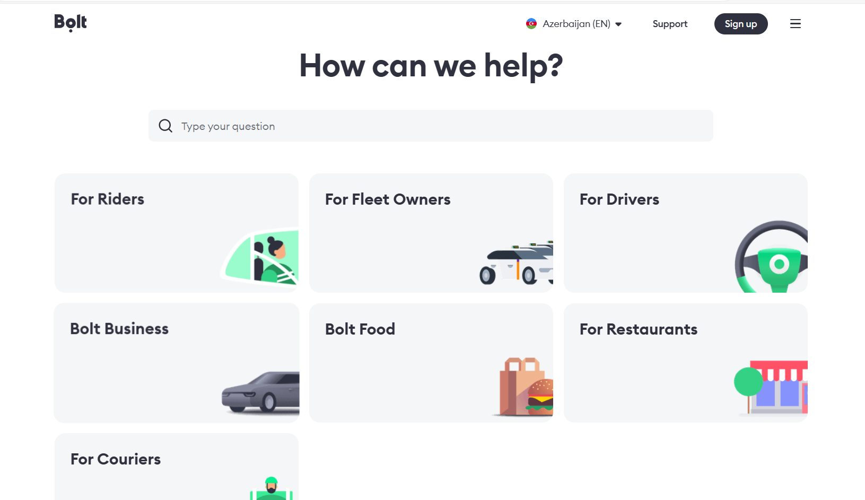

**Addım 2:** [Hesab və məlumat | Bolt](https://bolt.eu/en-gb/support/sections/115000947194/)

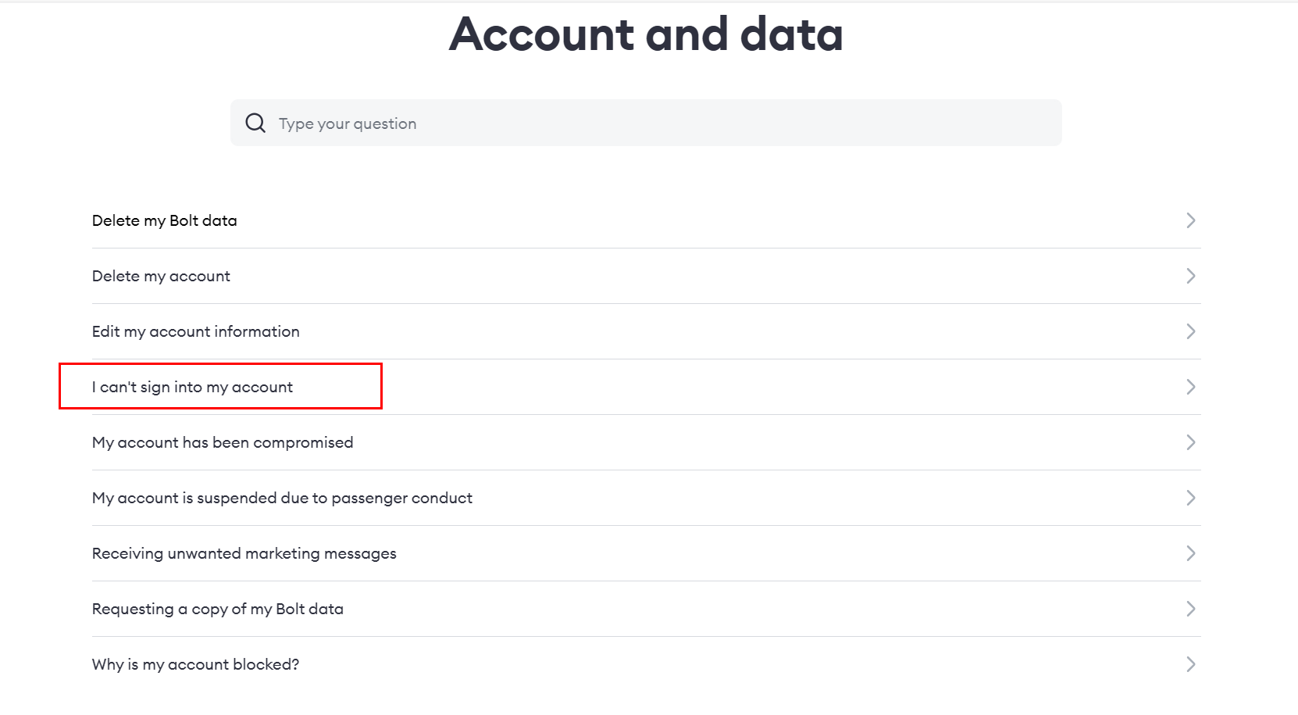

**Addım 3:** Təfərrüatlarla tanış olun və addımlara əməl edin:

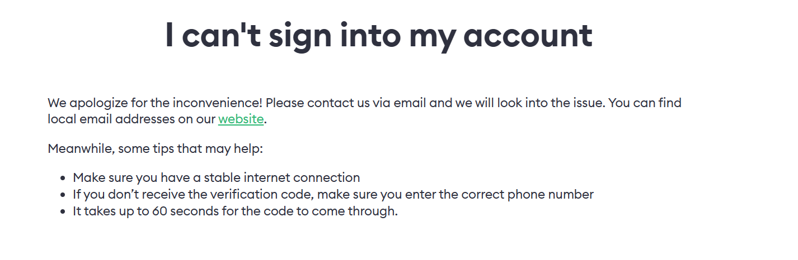

**Addım 4:** Bu addımlar nəticə verməzsə, aşağıda verilmiş vebsaytın linkinə klikləyin. Ekrana şəhərlərdən ibarət səhifə gələcək, şəhəri seçin və səhifəni aşağıya doğru sürüşdürün:  
[Şəhərlər: Dünya ətrafında səyahət| Bolt](https://bolt.eu/en/cities/)

**Addım 5:** Dəstək qrupundan e-məktub aldıqdan sonra öz probleminizi izah edin. İstədiyiniz şəhəri seçdikdən sonra səhifənin sonunda e-poçt görünəcək:

**Şikayətin mətni (İngilis);**

Hörmətli Dəstək Qrupu, xahiş edirəm nəzərə alasınız ki, +994 XXXXXXXXXX mobil nömrəmə SMS vasitəsilə OTP kod daxil olmur. Mən bu problemi mobil operatoruma bildirmişəm, lakin problemi aradan qaldırmaq cəhdlərimə baxmayaraq, məlum olur ki, xidmətiniz tərəfindən göndərilən SMS mesajları onların şəbəkəsinə çatmır. Problemi aradan qaldırmağınızı və SMS-in mobil nömrəmə çatması üçün düzgün yöndəndirməyinizi (başqa SMS provayderi vasitəsilə) xahiş edirəm. Təşəkkür edirəm!